Основы промышленного программирования | Д25

«Эко-Привычки» – интерактивный трекер экологических заданий

Участники:
Светличный Андрей.
Королёва Арина

Руководители:
Педагог ГБОУ Школа № 444 Королёва Наталия Александровна

Москва 2025

2. Введение
Проект представляет собой веб-приложение на микрофреймворке Flask, цель которого – в игровой форме побуждать пользователей выполнять простые экологические действия. Приложение позволяет регистрироваться по нику, отмечать выполненные «зелёные» задания, накапливать баллы и отслеживать свой прогресс и позицию в общем рейтинге. Проект создан для изучения основ веб-разработки на Python: работа с базами данных, управление сессиями пользователей.

3. Постановка задачи (Техническое задание)
Программа должна уметь:
1. Отображение страницы входа с полем для ввода ника.
2. Автоматическую регистрацию нового пользователя при первом входе.
3. Главную страницу со списком экологических заданий, каждое из которых можно отметить как выполненное или снять отметку.
4. Автоматический пересчёт баллов: при выполнении задания баллы начисляются, при отмене – списываются.
6. Подсчёт процента выполненных заданий от общего числа (прогресс-бар).
7. Таблицу лидеров (топ-10 пользователей по баллам).
8. Возможность выхода из аккаунта.

4. Описание проекта (структура)
Проект состоит из одного основного файла main.py и вспомогательных компонентов.
Модули и библиотеки:
flask (Flask, render_template, request, redirect, url_for, session, flash) – веб-фреймворк.
sqlite3 – работа с базой данных SQLite.
Основные функции (маршруты):
init_db() – создание таблиц и добавление стартовых заданий.
index() – главная страница, отображение задач, баллов, прогресса и рейтинга.
toggle_task(task_id) – переключение состояния выполнения задания.
login() – страница входа/регистрации.
logout() – выход из аккаунта.
Шаблоны:
index.html – основной шаблон главной страницы
База данных db.sqlite с таблицами users (пользователи и их баллы) и tasks (задания).

5. Алгоритм работы программы
Краткий алгоритм работы:
1) При запуске приложения вызывается init_db(), которая создаёт файл db.sqlite и таблицы (если их нет), а также заполняет таблицу задач четырьмя стартовыми заданиями.
2) На странице входа пользователь вводит ник. Если такого ника ещё нет, создаётся новая запись в users, иначе используется существующая. ID пользователя сохраняется в сессии.
3) После входа открывается главная страница /. Сервер загружает из БД:
баллы пользователя;
все задания с полем completed_by_user;
топ-10 игроков по очкам.
4) Для каждого задания проверяется, совпадает ли completed_by_user с ID текущего пользователя – так определяется статус выполнения. Подсчитывается прогресс в процентах.
5) Пользователь видит список заданий. При нажатии на переключатель (ссылка /toggle_task/<id>) сервер:
получает текущего пользователя и задание;
если задание уже выполнено этим пользователем – очищает completed_by_user и вычитает баллы;
если не выполнено – записывает ID пользователя и прибавляет баллы.
После этого страница обновляется с новыми значениями.
6) При нажатии «Выйти» сессия очищается, пользователь возвращается на экран входа.
6. Пример кода
Ниже приведён фрагмент функции toggle_task, демонстрирующий логику переключения задания и изменения баллов:

Создание, загрузка и сохранение счетчика Best_score.

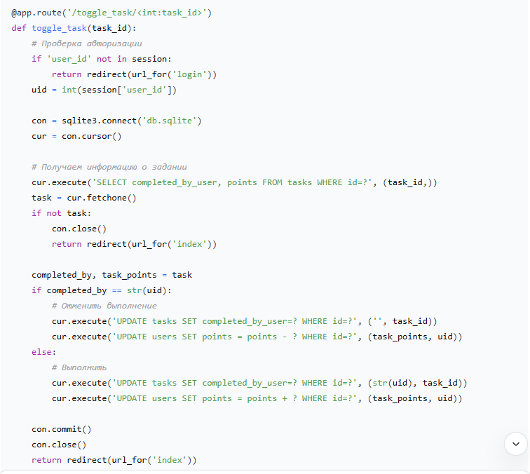
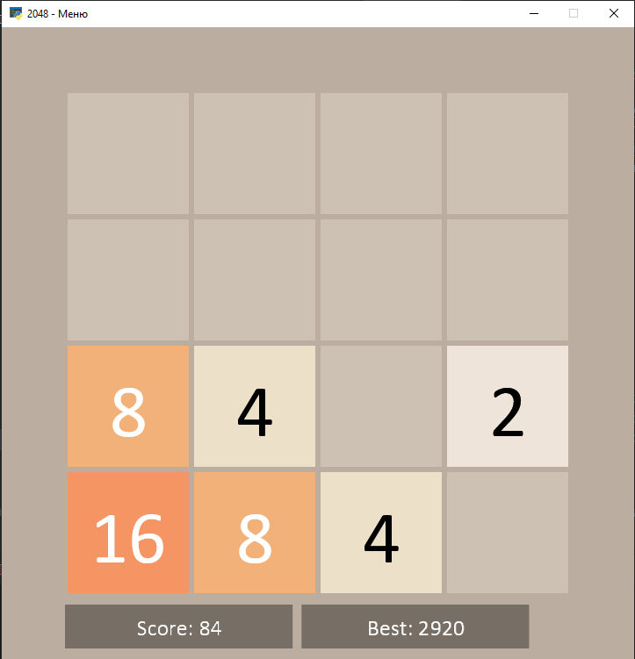
7. Результаты работы

При запуске приложения (python main.py) и переходе в браузере по адресу http://127.0.0.1:5000 открывается красивая страница входа с иконкой листа и формой.
После ввода ника открывается главная страница со списком эко-заданий, количеством баллов, прогресс-баром и таблицей лидеров.
Любое задание можно отметить выполненным (вероятно, нажатием на чекбокс или кнопку). Баллы мгновенно обновляются.
При повторном нажатии задание снимается, баллы возвращаются.
Прогресс растёт с каждым выполненным пунктом.
В лидерборде отображаются лучшие пользователи.

Всё работает в соответствии с заданием. База данных автоматически создаётся и наполняется тестовыми данными. Приложение стабильно, поддерживает нескольких пользователей.

8. Заключение
В процессе создания проекта я освоил:
Основы работы с микрофреймворком Flask: маршрутизация, шаблоны, обработка форм, сессии, flash-сообщения.
Взаимодействие с базой данных SQLite через встроенный модуль sqlite3: создание таблиц, запросы с параметрами, предотвращающие SQL-инъекции.
Реализацию системы аутентификации без паролей через сессии.
Логику переключения состояний (toggle) с изменением числовых показателей (баллы).
Вёрстку интерфейса с использованием Bootstrap 5 и иконок Font Awesome (встроено прямо в строку шаблона входа).
Проект можно расширить: добавить уровни, разные типы заданий, восстановление пароля, уведомления, более красивый интерфейс на основе render_template.

9. Список источников

1. Документация Flask: https://flask.palletsprojects.com/

2. Документация SQLite: https://docs.python.org/3/library/sqlite3.html

3. Официальная документация Bootstrap 5: https://getbootstrap.com/docs/5.3/

4. Font Awesome: https://fontawesome.com/

5. Учебные материалы по Flask на русском языке: flask-russian-docs.readthedocs.io
6. Статьи по созданию трекеров привычек (Habr, Хекслет и др.).

